**Smart English Android (SEA)** adalah project aplikasi yang kami kerjakan. Metode pelaksanan yang kami gunakan adalah Metode Waterfall. Model ini adalah model yang muncul pertama kali yaitu sekitar tahun 1970 sehingga sering dianggap kuno, tetapi merupakan model yang paling banyak dipakai didalam Software Engineering (SE). Model ini melakukan pendekatan secara sistematis dan urut mulai dari level kebutuhan sistem lalu menuju ke tahap analisis, desain, coding, testing / verification, dan maintenance. Disebut dengan waterfall karena tahap demi tahap yang dilalui harus menunggu selesainya tahap sebelumnya dan berjalan berurutan. Sebagai contoh tahap desain harus menunggu selesainya tahap sebelumnya yaitu tahap requirement sehingga dalam pembuatan SEA kelompok kami harus menyelesaikan tugas masing-masing dengan tepat waktu. Secara umum tahapan pada model waterfall dapat dilihat pada gambar berikut :

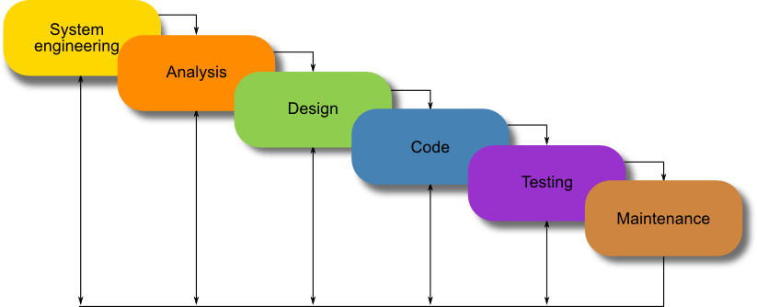

Penjelasan dari tahap-tahap yang dilakukan di dalam model ini menurut Pressman:

* **System / Information Engineering and Modeling**. Permodelan ini diawali dengan mencari kebutuhan dari keseluruhan sistem yang akan diaplikasikan ke dalam bentuk software. Hal ini sangat penting, mengingat software harus dapat berinteraksi dengan elemen-elemen yang lain seperti hardware, database, dsb. Tahap ini sering disebut dengan Project Definition.
* **Software Requirements Analysis**. Proses pencarian kebutuhan diintensifkan dan difokuskan pada software. Untuk mengetahui sifat dari program yang akan dibuat, maka para software engineer harus mengerti tentang domain informasi dari software, misalnya fungsi yang dibutuhkan, user interface, dsb. Dari 2 aktivitas tersebut (pencarian kebutuhan sistem dan software) harus didokumentasikan dan ditunjukkan kepada pelanggan.
* **Design**. Proses ini digunakan untuk mengubah kebutuhan-kebutuhan diatas menjadi representasi ke dalam bentuk “blueprint” software sebelum coding dimulai. Desain harus dapat mengimplementasikan kebutuhan yang telah disebutkan pada tahap sebelumnya. Seperti 2 aktivitas sebelumnya, maka proses ini juga harus didokumentasikan sebagai konfigurasi dari software.
* **Coding**. Untuk dapat dimengerti oleh mesin, dalam hal ini adalah komputer, maka desain tadi harus diubah bentuknya menjadi bentuk yang dapat dimengerti oleh mesin, yaitu ke dalam bahasa pemrograman melalui proses coding. Tahap ini merupakan implementasi dari tahap design yang secara teknis nantinya dikerjakan oleh programmer.
* **Testing / Verification**. Sesuatu yang dibuat haruslah diujicobakan. Demikian juga dengan software. Semua fungsi-fungsi software harus diujicobakan, agar software bebas dari error, dan hasilnya harus benar-benar sesuai dengan kebutuhan yang sudah didefinisikan sebelumnya.
* **Maintenance**. Pemeliharaan suatu software diperlukan, termasuk di dalamnya adalah pengembangan, karena software yang dibuat tidak selamanya hanya seperti itu. Ketika dijalankan mungkin saja masih ada errors kecil yang tidak ditemukan sebelumnya, atau ada penambahan fitur-fitur yang belum ada pada software tersebut. Pengembangan diperlukan ketika adanya perubahan dari eksternal perusahaan seperti ketika ada pergantian sistem operasi, atau perangkat lainnya.

**ARSITEKTURAL DESAIN**

Desain Arsiektur perangkat lunak SEA ini menggunakan tipe **Call and Return Architecture** (Data) yaitu menggambarkan struktur program yang disusun secara hirarki. Program dibagi menjadi beberapa sub program yang terdiri dari program utama dan beberapa sub program. Komponen mewakili sub program atau program utama.

TENSES

16 TENSES

REPORT, READING, NARRATIVE

READING

CONVERSATION

CONVERSATION 1,2,3,etc

MATERI

MATERI, LATIHAN, CARA MENJAWAB

PETUNJUK

BANTUAN

FOTO PEMBUAT apk

ABOUT SEA

P.GANDA & ESSAY

TENSES & READING 1

SOAL & TEXT

TENSES & READING 2

LATIHAN

SO + TOO

EITHER + NEITHER

Jadi, pada halaman menu utama software SEA ini akan tampil 3 menu utama. Tiap menu terdiri dari beberapa sub menu program sehingga program SEA dibagi menjadi beberapa sub program yang terdiri dari program utama dan beberapa sub program lain.

**BEHAVIORAL DESAIN**

Behavioral desain merupakan desain yang menggambarkan “tingkah laku” tentang bagaimana cara kerja perangkat lunak tersebut. Ada beberapa bagian dari behavioral desain, yaitu:

* **Use Cases Diagram**

USER/PENGGUNA

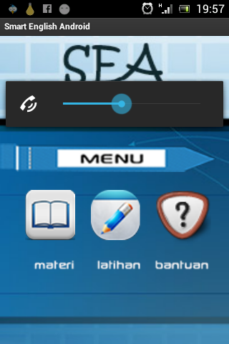

MEMILIH

MASUK

APLIKASI **SEA**

TAMPILAN UTAMA :

-MATERI-

-LATIHAN-

-BANTUAN-

Pada diagram di atas telah dijelaskan bahwa ketika seorang user memasuki tampilan utama, maka user akan melihat 3 menu utama yaitu

1. Materi

Berisi tentang materi-materi bahasa inggris dan memiliki sub menu yaitu:

* + tenses
  + reading
  + conversation

1. Latihan

Berisi tentang latihan-latihan bahasa inggris dan memiliki sub menu yaitu:

* + tenses & reading 1
  + tenses & reading 2
  + so & too
  + either & neither

1. Bantuan

Berisi tentang petunjuk penggunaan dan tentang developer SEA :

* + petunjuk
  + about SEA
* **Activity Diagram**

Pada activity diagram digambarkan bahwa saat pengguna memasuki halaman utama, pengguna dapat memilih 3 menu utama yaitu materi, latihan, dan bantuan. Jika pengguna memilih salah satu pilihan menu maka akan masuk ke dalam submenu-submenu lainnya hingga akhirnya sampai pada point yang diinginkan pengguna. Entah melihat tenses ataupun mengerjakan soal-soal.

**COMPONENT DESIGN**

Ini adalah beberapa screen shot komponen utama dari sekian banyaknya komponen yang digunakan untuk mendesain aplikasi SEA ini.

|  |  |  |
| --- | --- | --- |
| No | Gambar | Keterangan |
| 1 | D:\print screen\Screenshot_2012-11-30-19-57-31.png | Halaman utama dari software SEA yang terdiri dari materi, latihan, dan bantuan. |
| 2 | D:\print screen\Screenshot_2012-11-30-20-00-53.png | Petunjuk adalah sub menu dari menu Bantuan yang berisi penjelasan singkat tentang struktur dan bagian-bagian dari program |
| 3 | D:\print screen\Screenshot_2012-11-30-20-01-13.png | Di dalam sub menu petunjuk ada 3 point yang akan dijelaskan yaitu akan menjelaskan tentang submenu dari materi, latihan, dan cara menjawab soal-soal. |
| 4 | D:\print screen\Screenshot_2012-11-30-20-01-55.png | About SEA adalah sub menu dari menu utama Bantuan. About SEA berisikan tentang developer SEA dan versi software (beserta system requirement) SEA. |
| 5 | D:\print screen\Screenshot_2012-11-30-20-02-23.png | Ini adalah halaman dari menu utama Latihan yang berisikan tentang sub menu nya yaitu   * tenses & reading 1 * tenses & reading 2 * so & too * either & neither |
| 6 | D:\print screen\Screenshot_2012-11-30-20-02-32.png | Tampilan halaman dari sub menu tenses & reading 1 yang terdiri dari 2 point yaitu Soal Essay dan Pilihan Ganda. |
| 7 | D:\print screen\Screenshot_2012-11-30-20-04-02.png | Tampilan halaman dari sub menu either & neither yang difasilitasi dengan suara berbahasa inggris pada icon play di sebelah kiri atas. |
| 8 | D:\print screen\Screenshot_2012-11-30-20-05-28.png | Tampilan sub menu tenses dari halaman menu utama materi yaitu berisikan lengkap 16 tenses bahasa inggris beserta contohnya. |
| 9 | D:\print screen\Screenshot_2012-11-30-20-05-50.png | Tampilan sub menu reading dari halaman menu utama materi yaitu berisikan cerita-cerita untuk mengasah kemampuan reading |
| 10 | D:\print screen\Screenshot_2012-11-30-20-05-55.png | Tampilan sub menu conversation dari halaman menu utama materi yaitu berisikan contoh percakapan untuk mengasah kemampuan listening. |
| 11 | D:\print screen\Screenshot_2012-11-30-20-07-10.png | Isi dari menu Tips Deret |
| 12 | D:\print screen\Screenshot_2012-11-30-20-07-21.png | Isi dari menu Tips Analogi |